**HƯỚNG DẪN SỬ DỤNG**

1. **Các phần mềm cần có**

XAMPP

Spring ToolSuite 4

1. **Cài đặt**

**Mở XAMPP start Apache, MySQL bật Start Apache và MySQL**

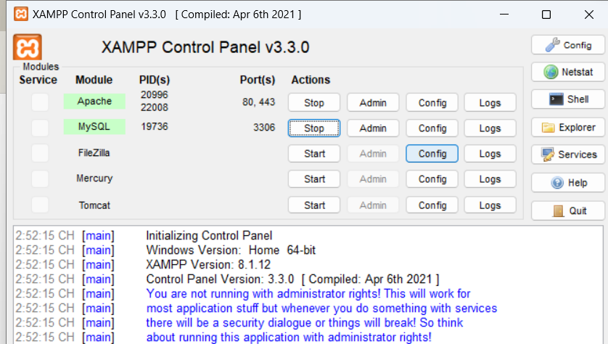

1. **Các thư mục dữ liệu cần có**

**+Source Code**

**+Data base**

**Hình ảnh**

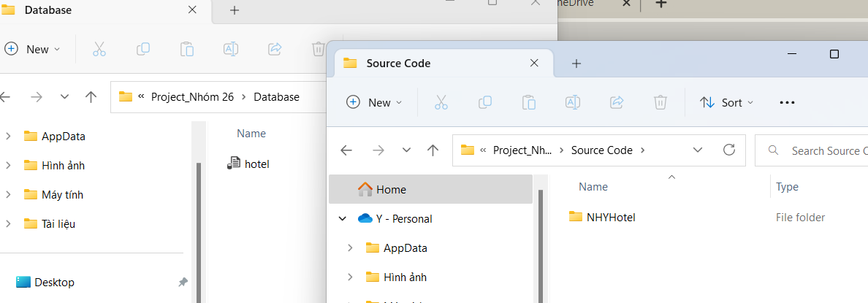

1. **Thêm dữ liệu**

**\* Thêm CSDL**

**Bật Admin của MySQL trong XAMPP**

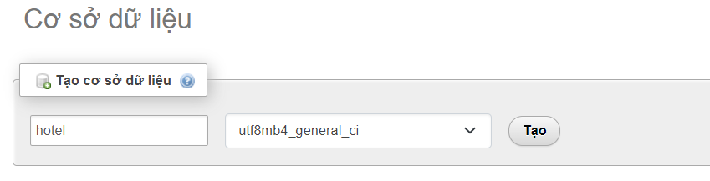

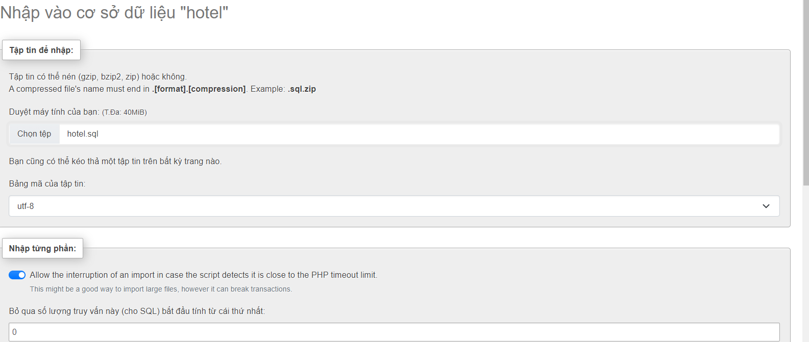

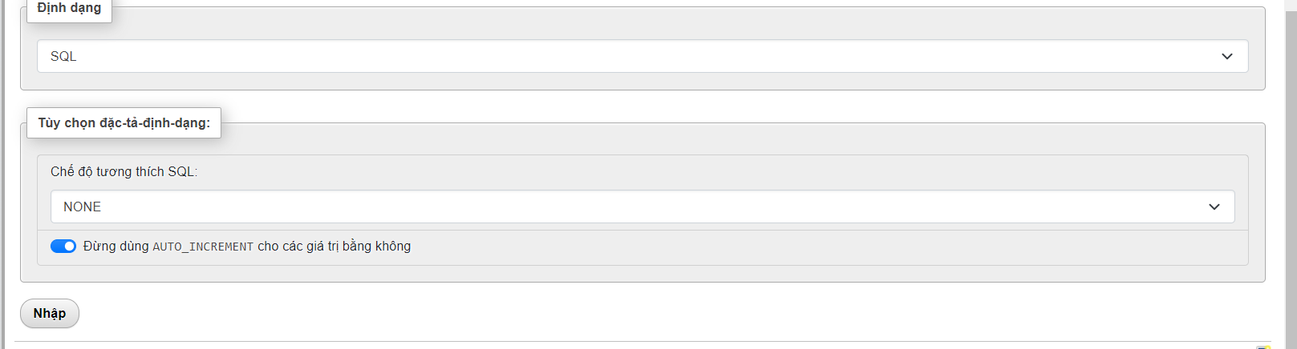

Kết quả sau khi thành công

- 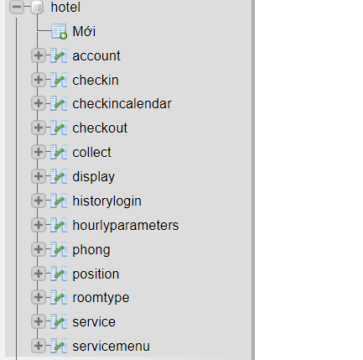

**\* Thêm Project vào Spring ToolSuite4**

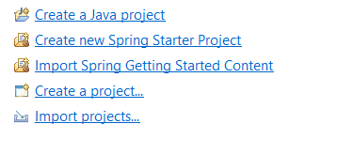

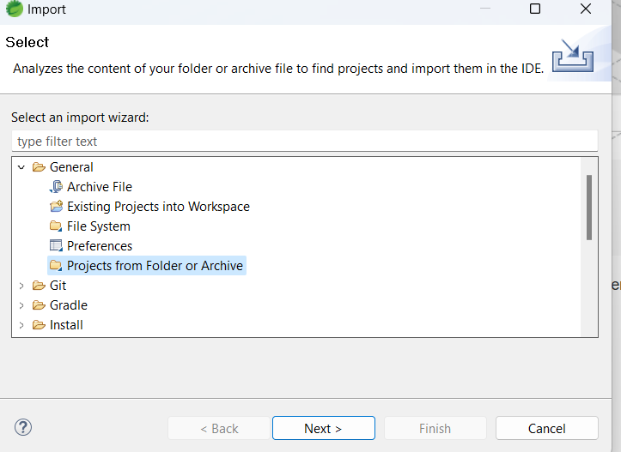

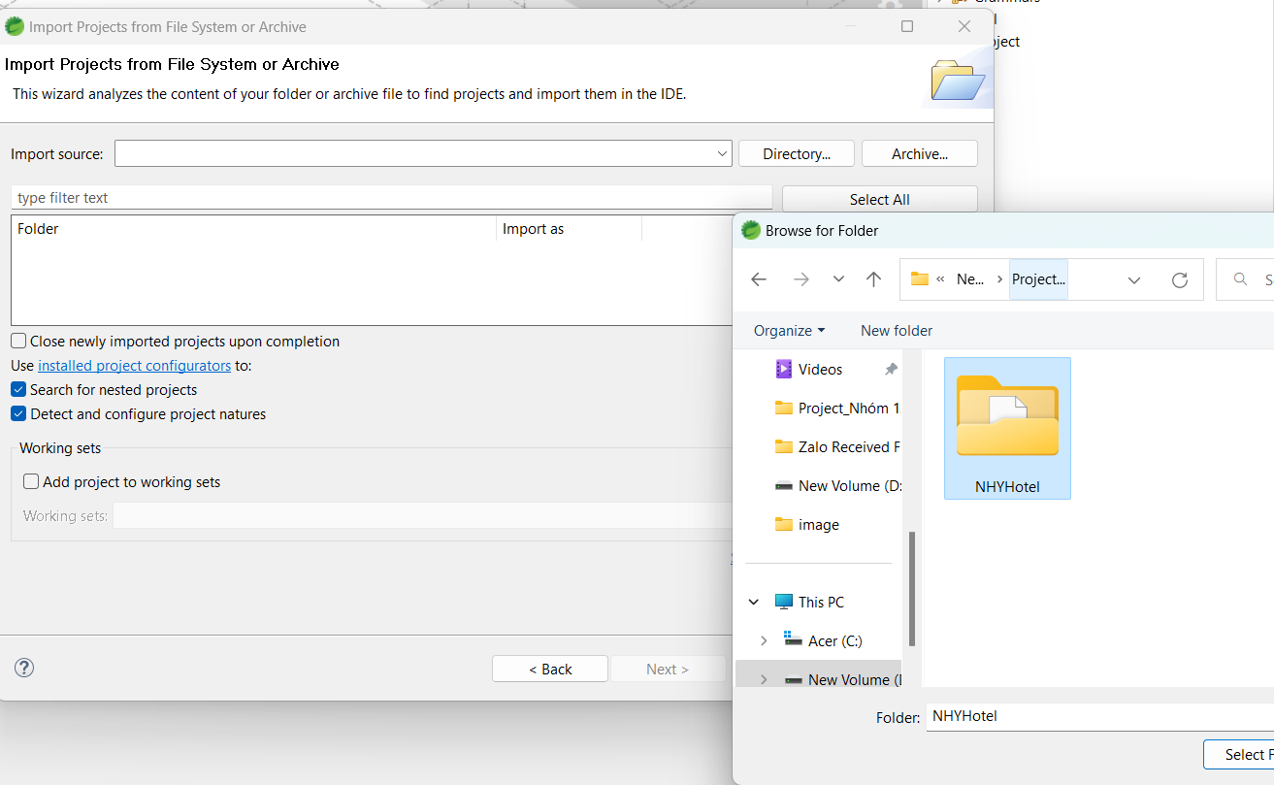

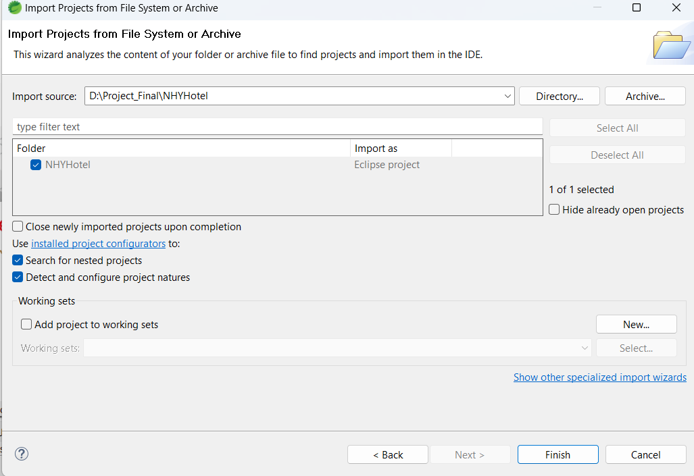

Kết quả sau khi thành công

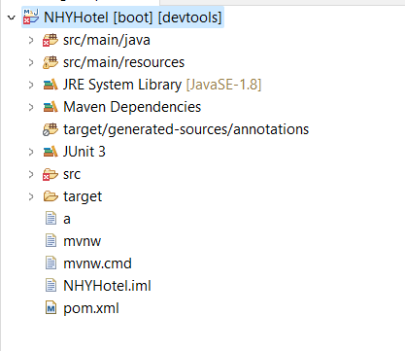

1. **Update và tiến hành chạy project**

**Update maven**

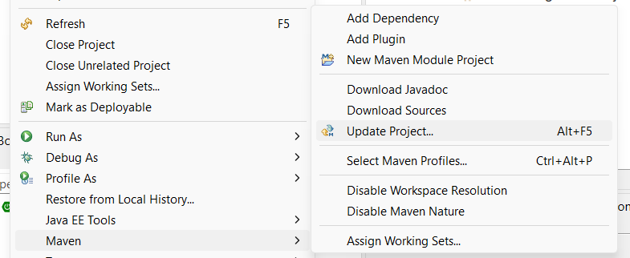

**Start chạy Project**

